Le feu
Le feu ne peut être présent que si les trois éléments du triangle du feu sont réunis: combustible, comburant, énergie.
Ces trois éléments doivent être présents dans des proportions optimales pour que le feu puisse se produire.
Pour obtenir le feu, il faut réunir trois éléments :
Un matériau capable de brûler: c'est le "combustible" (papier, bois, tissu, charbon, fuel, certains métaux, plastique, etc...) | 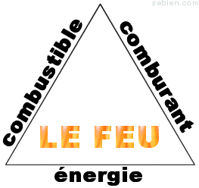 | De l'oxygène pour alimenter la combustion : c'est le comburant (généralement apporté par l'air qui contient 21% d'oxygène).
 | Une température suffisante pour amorcer la combustion: elle est apportée par "la source de chaleur" (allumette craquée, corps chaud, étincelle, etc...).
Si l'un de ces trois éléments n'est pas présent ou disparaît lors de la combustion, le feu n'existe pas.

